|  |
| --- |
| **DISEÑO TÉCNICO**  Sistema de Información [acrónimo proyecto]  10/11/2016  [Escriba el nombre del autor] |

**HOJA DE CONTROL**

|  |  |  |  |
| --- | --- | --- | --- |
| **Título** | *DISEÑO TÉCNICO-Sistema de Información [acrónimo proyecto]* | | |
| **Nombre del Documento** | Documento10 | | |
| **Autor** | [Escriba el nombre del autor] | | |
| **Versión/Edición** | v.1.0 | **Fecha Versión** | 10/11/2016 |
| **Revisado por** |  | **Fecha Revisión** |  |
| **Aprobado por** |  | **Fecha de Aprobación** |  |
|  |  | **Nº Total Páginas** | 7 |

**CONTROL DE CAMBIOS**

| **Versión** | **Causa del Cambio** | **Responsable** | **Fecha** |
| --- | --- | --- | --- |
|  |  |  |  |
|  |  |  |  |
|  |  |  |  |

**CONTROL DE DISTRIBUCIÓN**

| **Nombre y Apellidos** | **Cargo** | **Área** | **Nº Copias** |
| --- | --- | --- | --- |
|  |  |  |  |
|  |  |  |  |
|  |  |  |  |

INDICE GENERAL

1 OBJETO 2

2 ÁMBITO DEL DOCUMENTO 2

3 GRUPOS FUNCIONALES 2

3.1 Grupo Funcional: [nombreGrupoFuncional1] 2

3.1.1 Descripción 2

3.1.2 Diagrama de Paquetes y Clases 2

# OBJETO

Este documento tiene por objeto el diseño técnico de *[nombre_de_aplicación de nombre_proyecto-acrónimo]*

# ÁMBITO DEL DOCUMENTO

El objetivo fundamental del documento que se presenta a continuación es la realización de un planteamiento pormenorizado de los distintos aspectos a tener en cuenta en el desarrollo de *[nombre_de_aplicación de nombre_proyecto-acrónimo].* A partir del análisis funcional realizado con anterioridad se ha indagado en profundidad en los distintos aspectos técnicos que se han de tener en cuenta.

# GRUPOS FUNCIONALES

El sistema se descompone en grupos funcionales que representan un conjunto de características comunes. Los grupos funcionales que componen el sistema son los siguientes:

*[Listado de grupos funcionales]*

El ámbito de estos está enfocado a [incluir descripción general]

*[Imagen ilustrativa opcional]*

## Grupo Funcional: [nombreGrupoFuncional1]

### Descripción

Este grupo funcional se encarga de *[descripción de la funcionalidad del grupo funcional a describir]*

### Diagrama de Paquetes y Clases

#### Objeto

Los siguientes apartados ofrecen una visión la estructura del Grupo Funcional *[nombreGrupoFuncional1]* de la aplicación *[nombre_de_aplicación de nombre_proyecto-acrónimo]* mostrando sus paquetes, clases, atributos y las relaciones entre ellos.

#### Diagrama de Paquetes

A continuación, se muestra el diagrama de paquetes que conforma el grupo funcional *Request*

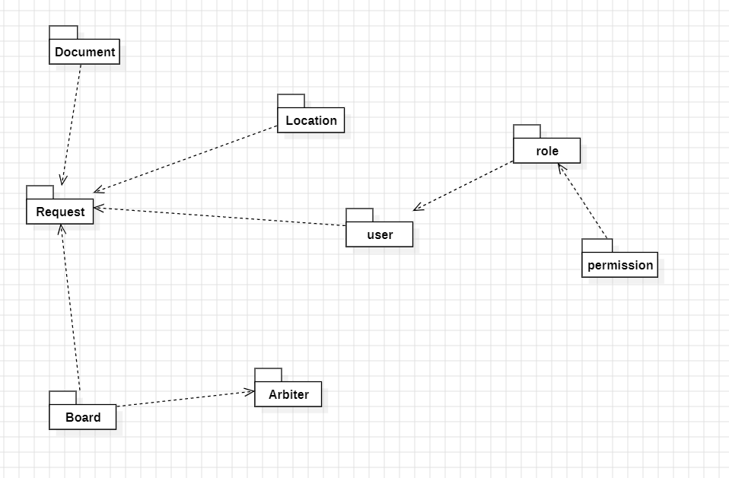

#### Paquete Request (es.consumo.junta_arbitral.modules.request)

El paquete Request *(*es.consumo.junta_arbitral.modules.request*) contiene todas las clases relacionadas principalmente con solicitud de junta arbitral.*

##### Diagrama de Clases

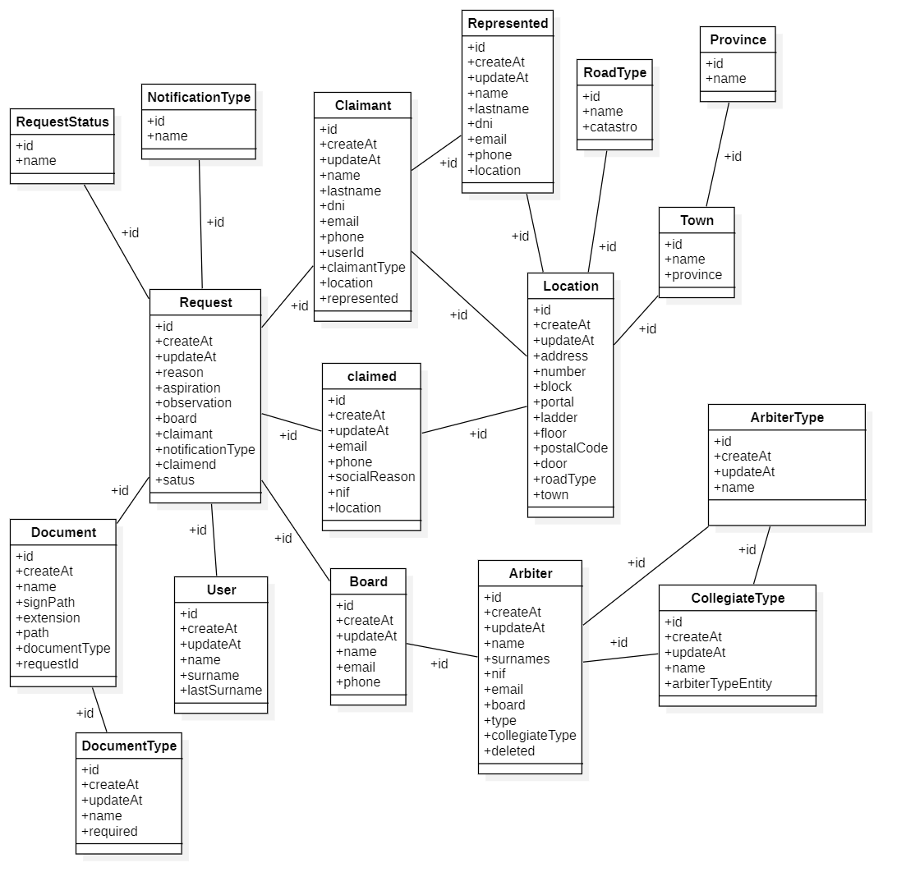

##### Clase Request

|  |  |
| --- | --- |
| **DESCRIPCIÓN** | |
| **Nombre Clase** | RequestEntity |
| **Paquete** | es.consumo.junta_arbitral.modules.request.model.entity |
| **Hereda** | SimpleEntity |
| **Implementa** |  |
| **Descripción** | Entidad encargada de las solicitudes de Arbitraje |

|  |  |  |
| --- | --- | --- |
| **ATRIBUTOS** | | |
| **Nombre** | **Tipo** | **Definición** |
| *reason* | *String* |  |
| *aspiration* | *String* |  |
| *observation* | *String* |  |
| *board* | *BoardEntity* | *Relación con Junta arbitral* |
| *claimant* | *ClaimantEntity* | *Relación con Reclamante* |
| *notificationType* | *NotificationTypeEntity* | *Relación con Tipo de Notificación* |
| *claimed* | *ClaimedEntity* | *Relación con Reclamado* |
| *status* | *RequestStatusEntity* | *Relación con Request Status* |

##### Clase RequestStatus

|  |  |
| --- | --- |
| **DESCRIPCIÓN** | |
| **Nombre Clase** | RequestStatusEntity |
| **Paquete** | es.consumo.junta_arbitral.modules.request.model.entity |
| **Hereda** | SimpleEntity |
| **Implementa** |  |
| **Descripción** | Entidad encargada de los estados que tendrá una solicitud de juntas arbitrales |

|  |  |  |
| --- | --- | --- |
| **ATRIBUTOS** | | |
| **Nombre** | **Tipo** | **Definición** |
| *name* | *String* | *Nombre del estatus* |

##### Clase Claimant

|  |  |
| --- | --- |
| **DESCRIPCIÓN** | |
| **Nombre Clase** | ClaimantEntity |
| **Paquete** | es.consumo.junta_arbitral.modules.request.model.entity |
| **Hereda** | SimpleEntity |
| **Implementa** |  |
| **Descripción** | Entidad encargada de los reclamantes de una solicitud arbitral |

|  |  |  |
| --- | --- | --- |
| **ATRIBUTOS** | | |
| **Nombre** | **Tipo** | **Definición** |
| *name* | *String* | *Nombre del Reclamante* |
| *lastname* | *String* | *Apellido del Reclamante* |
| *dni* | *String* | *Numero de Identificación del Reclamante* |
| *email* | *String* | *Correo Electrónico del Reclamante* |
| *phone* | *String* | *Numero de móvil del Reclamante* |
| *userId* | *Long* | *Usuario creador de la solicitud* |
| *claimantType* | *ClaimantType* | *Tipo de Reclamante* |
| *location* | *LocationEntity* | *Relación con la dirección* |
| *represented* | *RepresentedEntity* | *Relación con el Representado* |

##### Clase Claimed

|  |  |
| --- | --- |
| **DESCRIPCIÓN** | |
| **Nombre Clase** | ClaimedEntity |
| **Paquete** | es.consumo.junta_arbitral.modules.request.model.entity |
| **Hereda** | SimpleEntity |
| **Implementa** |  |
| **Descripción** | Entidad encargada de los reclamados en una solicitud arbitral |

|  |  |  |
| --- | --- | --- |
| **ATRIBUTOS** | | |
| **Nombre** | **Tipo** | **Definición** |
| *socialReason* | *String* | *Nombre o razón social del Reclamado* |
| *nif* | *String* | *Numero de identificación del Reclamado* |
| *email* | *String* | *Correo Electrónico del Reclamado* |
| *phone* | *String* | *Numero móvil del Reclamado* |
| *location* | *LocationEntity* | *Dirección del Reclamado* |

##### Clase NotificationType

|  |  |
| --- | --- |
| **DESCRIPCIÓN** | |
| **Nombre Clase** | NotificationTypeEntity |
| **Paquete** | es.consumo.junta_arbitral.modules.request.model.entity |
| **Hereda** | SimpleEntity |
| **Implementa** |  |
| **Descripción** | Entidad encargada de los medios de notificación de una solicitud de junta arbitral |

|  |  |  |
| --- | --- | --- |
| **ATRIBUTOS** | | |
| **Nombre** | **Tipo** | **Definición** |
| *name* | *String* | *Nombre del tipo de notificación* |

##### Clase Represented

|  |  |
| --- | --- |
| **DESCRIPCIÓN** | |
| **Nombre Clase** | RepresentedEntity |
| **Paquete** | es.consumo.junta_arbitral.modules.request.model.entity |
| **Hereda** |  |
| **Implementa** | LongIdModel |
| **Descripción** | Entidad encargada del representado en una solicitud de junta arbitral |

|  |  |  |
| --- | --- | --- |
| **ATRIBUTOS** | | |
| **Nombre** | **Tipo** | **Definición** |
| *name* | *String* | *Nombre del Representado* |
| *lastname* | *String* | *Apellido del Representado* |
| *dni* | *String* | *Numero de Identificación del Representado* |
| *email* | *String* | *Correo Electrónico del Representado* |
| *phone* | *Integer* | *Numero móvil del Representado* |
| *location* | *LocationEntity* | *Dirección del Representado* |
| *claimant* | *ClaimantEntity* | *Relación con el Reclamante* |

#### Paquete Document (es.consumo.junta_arbitral.modules.document)

El paquete Document *(*es.consumo.junta_arbitral.modules.document*) contiene todas las clases relacionadas principalmente con el manejo de documentos adjuntos.*

##### Clase Document

|  |  |
| --- | --- |
| **DESCRIPCIÓN** | |
| **Nombre Clase** | DocumentEntity |
| **Paquete** | es.consumo.junta_arbitral.modules.document.model.entity |
| **Hereda** | SimpleEntity |
| **Implementa** |  |
| **Descripción** | Entidad encargada de los documentos adjuntos |

|  |  |  |
| --- | --- | --- |
| **ATRIBUTOS** | | |
| **Nombre** | **Tipo** | **Definición** |
| *name* | *String* | *Nombre con el que cargador el documento* |
| *signPath* | *String* | *Ruta del archivo firmado por autofirma* |
| *extension* | *String* | *Tipo de archivo* |
| *path* | *String* | *Ruta del archivo* |
| *documentType* | *DocumentTypeEntity* | *Relacion con TipoDcocumento* |
| *requestId* | *Long* | *Id de la solicitud arbitral* |

##### Clase DocumentType

|  |  |
| --- | --- |
| **DESCRIPCIÓN** | |
| **Nombre Clase** | DocumentTypeEntity |
| **Paquete** | es.consumo.junta_arbitral.modules.board.model.entity |
| **Hereda** | SimpleEntity |
| **Implementa** |  |
| **Descripción** | Entidad encargada de los tipos de documentos |

|  |  |  |
| --- | --- | --- |
| **ATRIBUTOS** | | |
| **Nombre** | **Tipo** | **Definición** |
| *name* | *String* | *Nombre del tipo documento* |
| *required* | *Boolean* | *Boolean de si es requerido o no* |

#### Paquete Arbiter (es.consumo.junta_arbitral.modules.arbiter)

El paquete Arbiter *(*es.consumo.junta_arbitral.modules. arbiter*) contiene todas las clases relacionadas principalmente con el Arbitro de sola solicitud Arbitral*

##### Diagrama de Clases

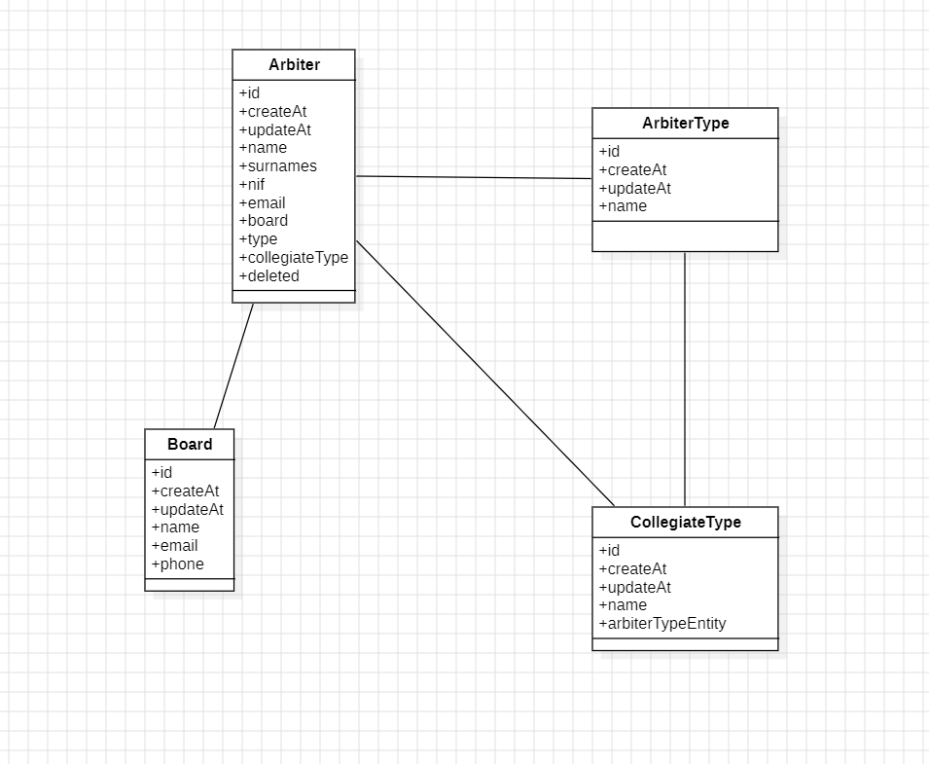

##### Clase Arbiter

|  |  |
| --- | --- |
| **DESCRIPCIÓN** | |
| **Nombre Clase** | ArbiterEntity |
| **Paquete** | es.consumo.junta_arbitral.modules.arbiter.model.entity |
| **Hereda** | SimpleEntity |
| **Implementa** |  |
| **Descripción** | Entidad encargada de los arbitros |

|  |  |  |
| --- | --- | --- |
| **ATRIBUTOS** | | |
| **Nombre** | **Tipo** | **Definición** |
| *name* | *String* | *Nombre del Arbitro* |
| *surnames* | *String* | *Apellido del Arbitro* |
| *nif* | *String* | *Numero de Identificación del arbitro* |
| *email* | *String* | *Correo del Arbitro* |
| *board* | *BoardEntity* | *Relación Con Junta Arbitral* |
| *arbiterType* | *ArbiterTypeEntity* | *Tipo de Arbitro* |
| *collegiateType* | *CollegiateTypeEntity* | *Relacion con Tipo de Colegiado* |
| *deleted* | *Boolean* | *Boolean si fue eliminado* |

##### Clase ArbiterType

|  |  |
| --- | --- |
| **DESCRIPCIÓN** | |
| **Nombre Clase** | ArbiterTypeEntity |
| **Paquete** | es.consumo.junta_arbitral.modules.arbiter.model.entity |
| **Hereda** | SimpleEntity |
| **Implementa** |  |
| **Descripción** | Entidad encargada de los tipos de arbitros |

|  |  |  |
| --- | --- | --- |
| **ATRIBUTOS** | | |
| **Nombre** | **Tipo** | **Definición** |
| *name* | *String* | *Nombre del Tipo de Arbitro* |
| *collegiateTypeEntitySet* | *Set<CollegiateTypeEntity>* | *Listado de Tipos de Colegiado* |

##### Clase CollegiateType

|  |  |
| --- | --- |
| **DESCRIPCIÓN** | |
| **Nombre Clase** | CollegiateTypeEntity |
| **Paquete** | es.consumo.junta_arbitral.modules.arbiter.model.entity |
| **Hereda** | SimpleEntity |
| **Implementa** |  |
| **Descripción** | Entidad encargada de las juntas arbitrales |

|  |  |  |
| --- | --- | --- |
| **ATRIBUTOS** | | |
| **Nombre** | **Tipo** | **Definición** |
| *name* | *String* | *Nombres de Tipos de Colegiado* |
| *arbiterType* | *ArbiterTypeEntity* | *Relacion con Tipo de Arbitro* |

#### Paquete Board (es.consumo.junta_arbitral.modules.board)

El paquete Board *(*es.consumo.junta_arbitral.modules. board*) contiene todas las clases relacionadas principalmente con la junta arbitral*

##### Clase Board

|  |  |
| --- | --- |
| **DESCRIPCIÓN** | |
| **Nombre Clase** | BoardEntity |
| **Paquete** | es.consumo.junta_arbitral.modules.board.model.entity |
| **Hereda** | SimpleEntity |
| **Implementa** |  |
| **Descripción** | Entidad encargada de las juntas arbitrales |

|  |  |  |
| --- | --- | --- |
| **ATRIBUTOS** | | |
| **Nombre** | **Tipo** | **Definición** |
| *name* | *String* | *Nombre de la junta arbitral* |
| *email* | *String* | *Correo Electronico de la junta arbitral* |
| *phone* | *String* | *Numero móvil de la junta arbitral* |

#### Paquete Location (es.consumo.junta_arbitral.modules.location)

El paquete Location *(*es.consumo.junta_arbitral.modules. location*) contiene todas las clases relacionadas principalmente con la dirección de una persona u organización.*

##### Clase LocationEntity

|  |  |
| --- | --- |
| **DESCRIPCIÓN** | |
| **Nombre Clase** | LocationEntity |
| **Paquete** | es.consumo.junta_arbitral.modules.request.model.entity |
| **Hereda** | SimpleEntity |
| **Implementa** |  |
| **Descripción** | Entidad encargada de las direcciones |

|  |  |  |
| --- | --- | --- |
| **ATRIBUTOS** | | |
| **Nombre** | **Tipo** | **Definición** |
| *address* | *String* | *Dirección* |
| *number* | *Integer* | *Numero* |
| *block* | *String* | *Bloque* |
| *portal* | *String* | *Portal* |
| *ladder* | *String* | *Escalera* |
| *floor* | *String* | *Piso* |
| *postalCode* | *String* | *Código Postal* |
| *door* | *String* | *Puerta* |
| *roadType* | *RoadTypeEntity* | *Relación con Tipo de vía* |
| *town* | *TownEntity* | *Relación con ciudad* |

##### Clase Province

|  |  |
| --- | --- |
| **DESCRIPCIÓN** | |
| **Nombre Clase** | ProvinceEntity |
| **Paquete** | es.consumo.junta_arbitral.modules.location.model.entity |
| **Hereda** | SimpleEntity |
| **Implementa** |  |
| **Descripción** | Entidad encargada de las Provincias de España |

|  |  |  |
| --- | --- | --- |
| **ATRIBUTOS** | | |
| **Nombre** | **Tipo** | **Definición** |
| *name* | *String* | *Nombre de la Provincia* |

##### Clase RoadType

|  |  |
| --- | --- |
| **DESCRIPCIÓN** | |
| **Nombre Clase** | RoadTypeEntity |
| **Paquete** | es.consumo.junta_arbitral.modules.location.model.entity |
| **Hereda** | SimpleEntity |
| **Implementa** |  |
| **Descripción** | Entidad encargada de los tipos de vías |

|  |  |  |
| --- | --- | --- |
| **ATRIBUTOS** | | |
| **Nombre** | **Tipo** | **Definición** |
| *name* | *String* | *Nombre del tipo de vía* |
| *catastro* | *String* | *Nombre del tipo de vía según catastro* |

##### Clase Town

|  |  |
| --- | --- |
| **DESCRIPCIÓN** | |
| **Nombre Clase** | TownEntity |
| **Paquete** | es.consumo.junta_arbitral.modules.location.model.entity |
| **Hereda** | SimpleEntity |
| **Implementa** |  |
| **Descripción** | Entidad encargada de las juntas arbitrales |

|  |  |  |
| --- | --- | --- |
| **ATRIBUTOS** | | |
| **Nombre** | **Tipo** | **Definición** |
| *name* | *String* | *Nombre de la ciudad* |
| *province* | *ProvinceEntity* | *Relación con la Provincia* |

#### Paquete User (es.consumo.junta_arbitral.modules.user)

El paquete User *(*es.consumo.junta_arbitral.modules.user*) contiene la información personal del usuario*

##### Diagrama de Clases

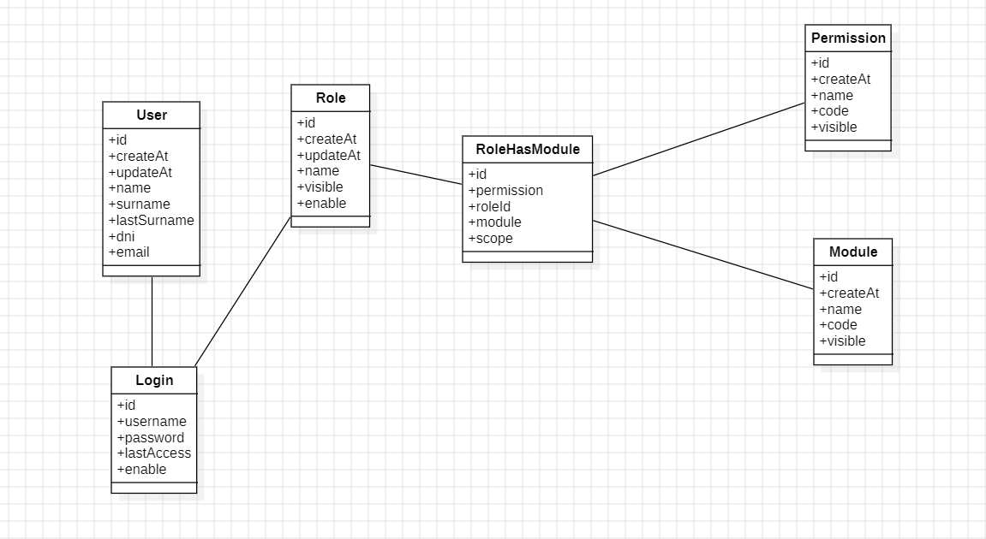

##### Clase User

|  |  |
| --- | --- |
| **DESCRIPCIÓN** | |
| **Nombre Clase** | UserEntity |
| **Paquete** | es.consumo.junta_arbitral.modules.user.model.entity |
| **Hereda** | SimpleEntity |
| **Implementa** |  |
| **Descripción** | Entidad encargada de la información de los usuarios |

|  |  |  |
| --- | --- | --- |
| **ATRIBUTOS** | | |
| **Nombre** | **Tipo** | **Definición** |
| *name* | *String* | *Nombre del usuario* |
| *surname* | *String* | *Primer apellido del usuario* |
| *lastSurname* | *String* | *Segundo apellido del usuario* |
| *dni* | *String* | *Número de identificación del usuario* |
| *email* | *String* | *Correo Electrónico del usuario* |
| *login* | *LoginEntity* | *Relación con login* |

##### Clase Login

|  |  |
| --- | --- |
| **DESCRIPCIÓN** | |
| **Nombre Clase** | LoginEntity |
| **Paquete** | es.consumo.junta_arbitral.modules.user.model.entity |
| **Hereda** | SimpleEntity |
| **Implementa** |  |
| **Descripción** | Entidad encargada de la información para el inicio de sesión de un usuario |

|  |  |  |
| --- | --- | --- |
| **ATRIBUTOS** | | |
| **Nombre** | **Tipo** | **Definición** |
| *username* | *String* | *Usuario(DNI)* |
| *password* | *String* | *Contraseña* |
| *lastAccess* | *Date* | *Ultimo inicio de sesión* |
| *enable* | *boolean* | *Habilitado* |

#### Paquete Module (es.consumo.junta_arbitral.modules.moedule)

El paquete Module *(*es.consumo.junta_arbitral.modules.module*) contiene todas los modulos de la aplicacion*

##### Clase Module

|  |  |
| --- | --- |
| **DESCRIPCIÓN** | |
| **Nombre Clase** | ModuleEntity |
| **Paquete** | es.consumo.junta_arbitral.modules.module.model.entity |
| **Hereda** | SimpleEntity |
| **Implementa** |  |
| **Descripción** | Entidad encargada de los modulos de la aplicacion |

|  |  |  |
| --- | --- | --- |
| **ATRIBUTOS** | | |
| **Nombre** | **Tipo** | **Definición** |
| *name* | *String* | *Nombre del modulo* |
| *visible* | *Boolean* | *Permite que el front muestre el rol* |
| *code* | *String* | *Código de identificación interno* |

#### Paquete Permission (es.consumo.junta_arbitral.modules.permission)

El paquete Permission *(*es.consumo.junta_arbitral.modules.permission*) contiene todas permisos que tendrá la aplicacion*

##### Clase Permission

|  |  |
| --- | --- |
| **DESCRIPCIÓN** | |
| **Nombre Clase** | PermissionEntity |
| **Paquete** | es.consumo.junta_arbitral.modules.permission.model.entity |
| **Hereda** | SimpleEntity |
| **Implementa** |  |
| **Descripción** | Entidad encargada de los permisos |

|  |  |  |
| --- | --- | --- |
| **ATRIBUTOS** | | |
| **Nombre** | **Tipo** | **Definición** |
| *name* | *String* | *Nombre del Permiso* |
| *visible* | *Boolean* | *Permite que el front muestre el rol* |
| *code* | *String* | *Código de identificación interno* |

#### Paquete Role (es.consumo.junta_arbitral.modules.role)

El paquete Role *(*es.consumo.junta_arbitral.modules. role*) contiene todas las clases relacionadas principalmente con los roles de la aplicación.*

##### Clase Role

|  |  |
| --- | --- |
| **DESCRIPCIÓN** | |
| **Nombre Clase** | RoleEntity |
| **Paquete** | es.consumo.junta_arbitral.modules.role.model.entity |
| **Hereda** | SimpleEntity |
| **Implementa** |  |
| **Descripción** | Entidad encargada de los roles |

|  |  |  |
| --- | --- | --- |
| **ATRIBUTOS** | | |
| **Nombre** | **Tipo** | **Definición** |
| *name* | *String* | *Nombre del rol* |
| *visible* | *Boolean* | *Permite que el front muestre el rol* |
| *enable* | *Boolean* | *Bandera para validar si el rol fue borrado* |

##### Clase RoleHasModule

|  |  |
| --- | --- |
| **DESCRIPCIÓN** | |
| **Nombre Clase** | RoleHasModuleEntity |
| **Paquete** | es.consumo.junta_arbitral.modules.role.model.entity |
| **Hereda** | SimpleEntity |
| **Implementa** |  |
| **Descripción** | Entidad encargada de relación el rol con los permisos y los modulos |

|  |  |  |
| --- | --- | --- |
| **ATRIBUTOS** | | |
| **Nombre** | **Tipo** | **Definición** |
| *permission* | *PermissionEntity* | *Relación con el permiso* |
| *roleId* | *Long* | *Relación con el rol* |
| *module* | *ModuleEntity* | *Relación con el modulo* |
| *scope* | *Enum* | *Alcance de vision* |